跨層目錄項一致性檢查：以 eBPF 指紋與 IBLT 偵測 filldir64 與 getdents64 間的身分差異
Cross-Layer Directory-Entry Consistency Checking: Detecting Identity Discrepancies between filldir64 and getdents64 with eBPF Fingerprints and IBLT

江威廷 國立中山大學資訊工程學系

摘要
Linux 的 getdents64 透過 filldir64 將目錄項寫入使用者緩衝區。若攻擊或過濾模組讓 filldir64 接受的項目沒有進入回傳結果，或在 getdents64 返回前移除或改寫記錄，ls 等工具取得的列舉結果便可能與核心端已接受的項目不同。既有方法之一是 Landauer 等人的時序偵測，從核心函式執行時間的變化判斷是否有隱藏行為，但時間是間接訊號，可能受正常掛接、排程與系統負載影響。只比較兩端項目數的作法，則無法辨識移除一項並加入一項的等量替換。本文因此提出跨層目錄項一致性檢查法，直接比較兩端的目錄項。核心端以 eBPF 記錄回傳 true 的最外層 filldir64 呼叫，使用者端取得完整的 getdents64 回傳結果，兩端各自建立固定大小的多重集合指紋與 Invertible Bloom Lookup Table（IBLT）。系統以指紋判斷兩端是否一致，並以 IBLT 相減解碼還原差異項目的識別值。九次開機共 1,296 個批次、25,920 次完整列舉中，本文方法檢出全部 576 個差異批次，720 個預期無差異的批次皆未誤報，IBLT 亦完整還原差異項目的識別值。只比較項目數的基線召回率為 75%，以整次列舉耗時為依據的兩個固定門檻基線召回率皆低於 5%。在同一虛擬機環境中分開收集的單次比較中，重建的 Landauer 等人方法即使依測試標籤選擇最有利的門檻，誤報率仍有 15.20%–27.18%。各批次有無差異取決於實驗載入的受控模組，實驗前就已確定，因此這些結果主要驗證量測流程在單一虛擬機、單一 Linux 核心版本、ext4 與靜態目錄下正確，並非對未知隱藏手法的偵測。另有兩組實驗檢驗返回探針漏失、載入順序、兩個指定核心、ext4 與 tmpfs，以及正常動態目錄，結果皆符合預期。目前屬受控環境下的初步驗證，後續可以更多核心與檔案系統及實驗未使用的隱藏模組進行重複驗證，也可檢驗針對種子或量測程式調整行為的攻擊者與金鑰保護，或延伸至 /proc 的行程列舉。

關鍵詞：eBPF、Linux rootkit、目錄列舉、跨層一致性、多重集合指紋、Invertible Bloom Lookup Table

1. 緒論
Linux 以 getdents64 系統呼叫讀取目錄。目錄中的每個名稱對應一筆目錄項，記錄該名稱、檔案型態，以及檔案系統用來識別檔案本體的編號，稱為 inode 編號。ls 列出的檔名就來自這些目錄項。核心走訪目錄時，每取得一筆目錄項，就呼叫一次預先指定的函式 filldir64，由它在空間足夠且名稱處理成功時，把 inode、型態與名稱寫入使用者緩衝區[1][2]。這種由呼叫端預先指定、供被呼叫端逐筆回頭呼叫的函式，稱為回呼函式（callback）。隱藏模組可以攔截 filldir64，或在系統呼叫返回前改寫緩衝區，使檔案仍存在卻不出現在 ls 等列舉結果中。只看掛接形式無法確定輸出是否被改變，只看最終輸出又無法知道差異出現於哪個階段。

Landauer 等人提出 Trace of the Times，以 eBPF 收集相關核心函式的時間戳記，從執行時間分布的變化判斷 rootkit 活動[3]。eBPF 是 Linux 核心提供的機制，讓經過核心驗證的小程式在核心內執行。rootkit 是用來隱藏檔案與行程等痕跡的惡意程式。這種方法不依賴特徵碼，也不需事先掌握特定 rootkit 的資訊，但時間屬於間接訊號，正常掛接、字串比對、排程與背景負載都可能造成相似變化。Wang 等人的 Strider GhostBuster 是跨視圖比較的代表性工作[4]，Wang 與 Beck 在 Windows 上也採用這種做法[5]：用兩種不同的方式列出同一批資源，例如一份是一般程式看到的清單，另一份來自較低階、較難被竄改的途徑，兩份清單若不一致，多出來的項目就是被隱藏的。Wang 與 Beck 的工具針對使用者層的隱藏程式。本文也是比較兩份清單，但位置更窄：同一次目錄列舉中，核心的 filldir64 接受的項目，與使用者最後由 getdents64 取得的項目。若隱藏模組在這兩處之間移除某個項目，兩份清單就會不同。兩端都只累計固定大小的摘要，不必保存完整清單。

本文把偵測範圍限定在目錄列舉路徑的一小段：filldir64 接受目錄項之後，到完整的 getdents64 列舉結果交給使用者之前。核心端只計入回傳 true 的最外層 filldir64 呼叫，使用者端則反覆呼叫 getdents64 直到檔尾，並計入收到的每筆目錄項。目錄項的身分指其名稱、inode 與型態的組合。兩端在同一次完整列舉中同步建立固定大小的多重集合指紋與 IBLT。指紋由目錄項數與各筆目錄項身分雜湊值的兩個總和組成，與列舉順序無關，用來判斷有無身分差異。IBLT 是一種可相減後還原差異項目的小型雜湊表，負責定位差異。

本文的貢獻有三點。第一，定義以回傳 true 的最外層 filldir64 呼叫作為核心端計入規則，使兩端能在同一次完整列舉中直接比較。第二，以固定大小的多重集合指紋判斷兩端身分是否一致，並以 IBLT 還原差異項目的識別值、inode 與型態。第三，以九次開機的受控實驗與單次外部比較，檢驗偵測、還原、執行成本與適用範圍，並另以量測完整性與適用條件兩組實驗檢驗返回探針漏失、載入順序、另一核心版本與檔案系統、正常動態目錄，以及降低核心端成本的合併狀態實作。

2. 背景與相關研究
2.1 目錄列舉與觀測邊界
ls 呼叫 getdents64 後，核心的虛擬檔案系統（VFS）把工作交給檔案系統自己的列舉函式，ext4 在此讀取磁碟上的目錄資料。列舉函式每取得一筆目錄項，就呼叫各檔案系統共用的 filldir64，由它寫入使用者緩衝區，最後 getdents64 把結果交回使用者程式[2]。本文檢查的是 filldir64 接受目錄項之後，到 getdents64 結果交給使用者之前的這一段。getdents64 的 count 參數是使用者緩衝區的大小。核心走訪目錄時，每取得一筆目錄項就呼叫一次 filldir64，並從緩衝區的剩餘空間扣除該筆的記錄長度。若某筆的記錄長度大於剩餘空間，filldir64 不寫入該筆並回傳 false，核心停止本次走訪。名稱檢查失敗等錯誤時，filldir64 也回傳 false[2]。此時若已寫入至少一筆，getdents64 回傳已寫入的位元組數。本文使用的 ext4 在這種情況下不推進讀取位置，該筆目錄項因此仍視為未讀取，下一次呼叫 getdents64 時會再次送出[2]。例如剩餘 16 位元組而下一筆需要 32 位元組時，該筆本次不寫入，要到下一次呼叫才出現。因為若 filldir64 一被呼叫就把該筆計入，核心端會重複計算這種正常的重送。

為使兩端的計入規則一致，本文在核心端以 eBPF 程式掛接於 filldir64 的進入點與返回點，分別使用 kprobe 與 kretprobe。kprobe 可在指定的核心函式開始執行時插入偵測程式，kretprobe 則在函式返回時觸發，並可讀取其回傳值。進入時，程式讀取該筆目錄項的名稱、inode 與型態並計算識別值。返回時，只有回傳值為 true 才把該筆計入核心端指紋，回傳 false 則不計入，例如緩衝區放不下的情形。回傳 true 表示 filldir64 接受該筆目錄項。核心端依回傳值計入，並不確認資料實際寫入了緩衝區。實驗中的 filldir 隱藏狀態見表 3，模組對指定名稱略過原函式並直接回傳 true，該筆仍會計入核心端，使用者端卻收不到，兩端指紋因此不同。若 filldir64 被其他模組包裝，包裝函式會再呼叫原本的 filldir64，同一筆目錄項便出現兩層同名呼叫，兩層都計入會重複計算，因此只以最外層的一次為準。使用者端則由 C 語言量測程式反覆呼叫 getdents64 直到回傳 0，表示已到檔尾，並把收到的每筆目錄項計入使用者端指紋。兩端對每筆目錄項都只計一次，並以同一種方式算出識別值，因此沒有隱藏時兩端指紋會相同。

2.2 既有偵測方向
既有方法依其檢查的內容，可分為完整性檢查、跨視圖比較、時序異常與逐項記錄四類，另有本文借用的 IBLT。以下依序說明各類與本文的關係，表 1 為整理。

第一類檢查核心的程式碼或資料有沒有被改動。Hu 等人的 Drootkit 以 eBPF 偵測掛接系統呼叫的核心層 rootkit，並可還原受損系統[6]。Thalium 團隊的 rkchk 是以 Rust 寫成的核心模組，含多項完整性檢查，其中一項逐筆比對 getdents64 回傳緩衝區中每筆記錄的長度欄位 d_reclen，是否等於依名稱長度算出的大小，不一致就發出警報[7]。這項檢查針對的是把某筆併入前一筆而加大前一筆 d_reclen 的隱藏做法。這類方法依賴特定的竄改痕跡，若隱藏發生在它們不檢查的位置，就沒有對應的訊號。本文不檢查有沒有被改動，而是比較列舉結果有沒有缺少或被替換，兩者互補。rkchk 需要其作者另行提供的 Rust for Linux 自訂核心，本文尚未重現，因此未納入實驗比較，這項比較缺口列於第 8 節。

第二類比較同一批資源在不同層級的視圖。Wang 與 Beck 在 Windows 上以跨視圖比較偵測使用者層的隱藏型木馬與 rootkit[5]。Stühn 等人分析 21 個 Linux rootkit 的隱藏技術與現有偵測工具的限制，並提供偵測隱藏檔案的工具[8]。Iñiguez Goya 的 Decloaker 提供跨視圖與原始磁碟的比較工具[9]，其在 ext4 上的 disk ls --compare 先由原始磁碟列出每個完整路徑，再逐一查詢該路徑能否解析，只有查不到時才發出警報。這類方法需要較難被竄改的低階視圖，例如 Decloaker 的原始磁碟讀取只支援部分檔案系統，且不適用於記憶體檔案系統 tmpfs[9]。本文測試的隱藏只把名稱從父目錄的列舉結果中移除，並不阻擋已知完整路徑的存取，因此依其設計預期不會發出警報，6.5 節的 180 次隱藏掃描也全部未發出警報。本文改為比較同一次列舉內部的兩端，不需讀取原始磁碟。

第三類觀察核心函式的執行時間。Landauer 等人的 Trace of the Times 以 eBPF 收集相關核心函式的時間戳記，從執行時間分布的變化判斷 rootkit 活動，不依賴特徵碼[3]，限制已於第 1 節說明。本文於 6.5 節在同一個受控隱藏模組與四個共同情境下與它比較。

第四類逐筆記錄核心端看到的目錄項。Synacktiv 團隊分析 LinkPro rootkit 時，示範在 filldir64 掛接 kprobe，印出核心端產生的每個目錄項名稱[10]，這些名稱可供與使用者端看到的列舉結果對照。這是與本文最接近的做法，兩者都在 filldir64 取得核心端視圖。差異有三。第一，逐項記錄的資料量會隨目錄項數增加，本文的指紋與 IBLT 大小固定。第二，本文定義了計入規則，見 2.1 節，避免把緩衝區不足造成的正常重送誤判為項目消失。第三，本文以指紋判斷兩端是否一致，不一致時以 IBLT 還原差異項目，取代逐項比對名稱。為量測第一點，本文以該做法為基礎自行實作逐項追蹤基線，同樣在 filldir64 取得每筆已接受的目錄項，並逐筆存成事件，結果見 6.4 節。

另一項本文借用的技術是 IBLT。Goodrich 與 Mitzenmacher 提出的 IBLT 可在固定大小的表格中累積集合，項目數低於設計門檻時可高機率完整列出內容[11]。Eppstein 等人把兩個集合各自累積成 IBLT 後相減，用來還原兩個集合的差異[12]。本文將它用於 filldir64 與 getdents64 兩端的差異還原。

綜合來看，既有方法分別檢查程式碼完整性[6][7]、比較系統層級的視圖[4][5][9]、觀察執行時間[3]，或逐筆記錄名稱[10]。對於只發生在 filldir64 之後、getdents64 輸出之前，且可能維持項目數不變的隱藏，仍缺少保存的資料量不隨目錄項數增加、又能指出差異項目的比對方法。本文因此在兩端累計固定大小的多重集合指紋，並以 IBLT 還原差異，補足單純項目數比較無法辨識等量替換的缺口。在本文檢索到的論文與公開工具中，尚未看到同時處理已接受項目、完整列舉、量測失敗標記與兩端差異還原的相同設計。
表 1 既有方法與本文的比較
方法 | 做法 | 限制 | 與本文的差異
Drootkit [6] | 以 eBPF 偵測掛接系統呼叫的核心層 rootkit，並可還原受損系統 | 針對系統呼叫掛接，隱藏發生在其他位置時沒有對應的訊號 | 本文不檢查有沒有被改動，只比較列舉結果，兩者互補
rkchk [7] | 逐筆比對 getdents64 回傳緩衝區中各記錄的 d_reclen 與依名稱長度算出的大小 | 此項只檢查 d_reclen 是否異常，且需其作者提供的自訂核心，本文尚未重現 | 互補，未納入實驗比較
跨視圖比較 [4][5] | 用兩種不同層級的方式列出同一批資源，兩份清單相減。[4] 涵蓋核心層與使用者層的檔案隱藏，[5] 在 Windows 上針對使用者層的隱藏 | 需要較難被竄改的另一種視圖，[4] 的機器內掃描遇到權限足夠的隱藏程式仍可能被破壞 | 本文的兩份清單取自同一次目錄列舉內部，位於 filldir64 與 getdents64 之間，不需另一種系統掃描
Decloaker [9] | 提供跨視圖與原始磁碟的比較，在 ext4 上的 disk ls --compare 由原始磁碟列出完整路徑，再逐一確認路徑能否解析 | 只有完整路徑查不到才發出警報，只從父目錄列舉移除名稱時不會發出警報，6.5 節的 180 次隱藏皆未發出警報 | 觀測目標不同，本文比較父目錄的列舉結果，不讀原始磁碟
Trace of the Times [3] | 以 eBPF 收集核心函式的時間戳記，從執行時間分布的變化判斷 rootkit 活動 | 時間是間接訊號，掛接、字串比對、排程與背景負載都可能造成相似變化 | 本文直接比較目錄項身分而非時間。與該方法的數值比較見 6.5 節
逐項記錄 [10] | 以 kprobe 在 filldir64 印出核心端產生的每個目錄項名稱，可供與使用者端列舉結果對照 | 資料量隨目錄項數增加 | 最接近的做法。本文改用固定大小摘要，另定義計入規則並以 IBLT 還原差異，資料量比較見 6.4 節
IBLT [11][12] | 在固定大小的表格累積集合，兩表相減後還原差異項目 | 差異量超過設計容量時可能解碼失敗 | 本文用它還原兩端的差異項目，是否警報由指紋決定
本文 | 兩端各累計固定大小的多重集合指紋，並以 IBLT 還原差異 | 僅涵蓋 filldir64 到 getdents64 之間，為機率式比對，量測程式須未被攻擊者控制，理想模型假設種子不為攻擊者所知，本實作未保護種子 | —

3. 研究問題與威脅模型
3.1 研究問題
本文欲回答下列四個問題：
（一）固定大小的摘要能否辨識核心端與使用者端之間的不一致？結果見 6.1 節。
（二）相較於只比較項目數，能否辨識項目數不變的等量替換？結果見 6.2 節。
（三）容量足夠時能否還原差異項目？容量不足或量測失敗時，系統如何處理？結果見 6.3 節。
（四）在相同的受控隱藏模組與共同情境下，本方法與 Landauer 等人的時序流程相比，偵測結果有何差異？Decloaker v0.0.9 的 disk ls --compare 是否適用於只發生於目錄列舉的隱藏？結果見 6.5 節。6.4 節另外報告執行成本。

5.5 節與 6.6 節的兩組實驗沿用上述問題，檢查問題（一）至（三）的答案在返回探針漏失、載入順序、另一核心版本、檔案系統與動態目錄下是否維持，成本結果見 6.4 節。

3.2 攻擊者能力與假設
本文假設攻擊者已取得核心權限，可載入核心模組，使 filldir64 已接受的目錄項不出現在列舉結果中，或被改寫。實作上有兩種介入位置。一是包裝 filldir64，對指定名稱略過原函式並直接回傳 true。二是在 getdents64 系統呼叫返回前，移除或改寫使用者緩衝區中的記錄。兩者都是核心掛接並過濾回傳結果的隱藏手法，這類手法在文獻中常見[13]。等量替換指把某筆目錄項的名稱就地改寫成等長的另一個名稱，記錄數不變，是本文為突顯單純比較項目數方法之盲點所設計的測試。

本方法另外假設攻擊者無法控制核心端的 eBPF 程式、使用者端的量測程式，以及負責以行程識別碼（PID）配對並比較兩端結果的控制程式。雜湊種子在理想模型中假設不為攻擊者所知，但本實作沒有保護種子，實驗中的種子可重現，並記錄在結果中。因此本實驗評估的是不依雜湊種子構造逃避輸出、也不針對本方法調整行為的受控模組，未驗證種子的保密性，也未評估已知種子下的適應性攻擊。

在這些假設下，本方法偵測同一次完整列舉中，核心端與使用者端的目錄項身分不一致，包括項目被移除、替換、改寫，或使用者端多出核心端未接受的項目。項目尚未進入 filldir64 就被排除的隱藏，不會造成兩端差異，因此不在偵測範圍內。若 getdents64 的過濾使某次回傳為空而回傳 0，使用者端會提早視為檔尾，其後尚未走訪的項目不會經過 filldir64，也不在偵測範圍內。使用者端量測程式以 syscall 直接發出 getdents64，不經過 ls 使用的 readdir 這類程式庫函式，因此只作用在程式庫層、getdents64 返回之後才濾掉項目的隱藏，不會造成兩端差異，不在偵測範圍內，本文也沒有測試這類手法。Synacktiv 團隊分析的 LinkPro 就有以 ld.so.preload 這個預先載入函式庫的機制攔截 libc 的備援做法[10]。

若攻擊者能同時竄改兩端的量測點、停用量測、讀取種子後主動搜尋碰撞，或辨識量測程式後只對它回傳完整的目錄項，上述假設就不成立，本文的結果不涵蓋這些情形。這類會針對本方法調整行為的進階攻擊者尚未實驗，列為未來工作，見第 9 節。

警報代表此範圍內兩端的目錄項身分不一致，並非判定為惡意。政策過濾指依事先授權的固定規則移除特定目錄項，例如名稱符合某個前綴的項目一律不列出。它雖不帶惡意，同樣會觸發警報，見第 7 節。

4. 跨層目錄項一致性檢查法
本方法由兩個機制組成，於同一次列舉中同步建立、依序判讀（圖 1）。多重集合指紋辨別兩端目錄項身分是否相同。IBLT 相減解碼，用以還原只出現在核心端或使用者端的項目。
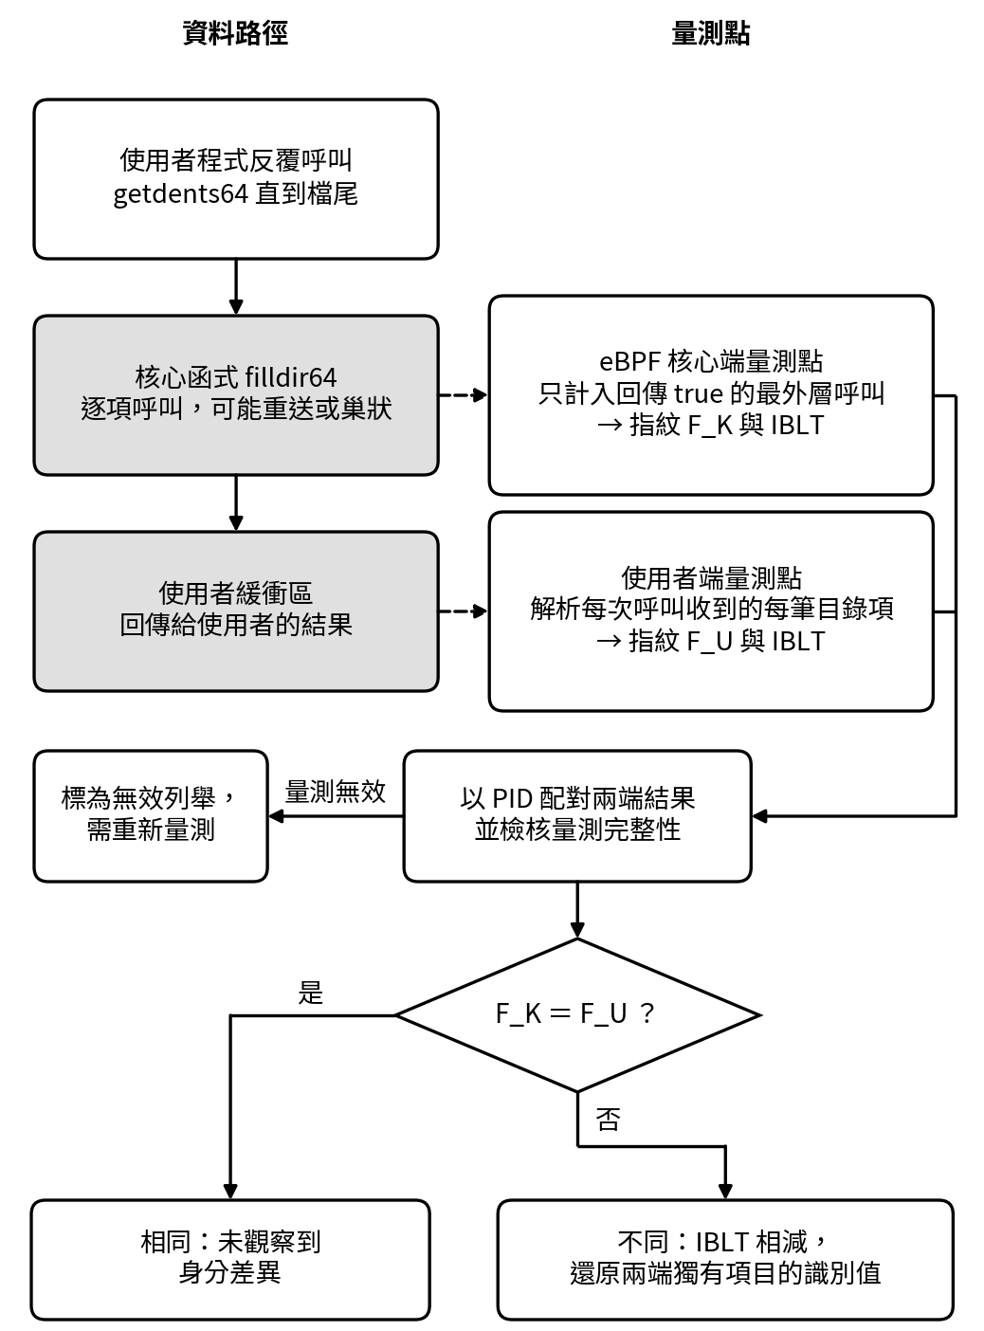
圖 1 filldir64 至 getdents64 的跨層比對流程：兩端各自建立指紋與 IBLT，先檢核量測完整性，量測無效者不判定，需重新量測，其餘再比較並還原差異。F_K、F_U 分別為核心端與使用者端的指紋，PID 為行程識別碼。

4.1 目錄項身分與多重集合指紋
本節說明兩端如何把「看到哪些目錄項」壓縮成可比較的固定大小摘要。若逐項輸出並比對所有名稱，資料量會隨目錄項數增加，6.4 節有量測結果，因此本文在兩端各自把每筆目錄項轉成 64 位元整數，再累計成固定大小的指紋，最後只比較兩份指紋。

對每筆目錄項 e，取其名稱的位元組序列、inode 編號與檔案型態 d_type，連同兩個 64 位元的種子，先算出識別值 h₁(e)，再由 h₁(e)、inode 與型態導出第二個整數 h₂(e)。正式實驗每次開機產生不同的兩個種子。核心端與使用者端對每筆目錄項都同時計算 h₁ 與 h₂，且使用相同的規則與種子，因此同一筆目錄項在兩端會得到相同的值。整數選用 64 位元，是因為 eBPF 的暫存器與整數運算原生為 64 位元，兩端能以同一組運算實作同一套規則，總和也直接以 64 位元溢位對 2⁶⁴ 取餘數。

核心端與使用者端各自累計項目數及兩個對 2⁶⁴ 取餘數的 64 位元總和，形成多重集合指紋。多重集合與一般集合不同，會計算同一元素出現的次數。指紋定義如下：

F(S) = (n, A, B)，其中 n = |S|，A = Σ h₁(e) mod 2⁶⁴，B = Σ h₂(e) mod 2⁶⁴

S 為該端看到的目錄項的多重集合，Σ 對 S 中所有目錄項求和，mod 2⁶⁴ 表示只保留總和的低 64 位元。加法與順序無關，所以兩端的列舉順序不同也不影響結果，也不必儲存全部項目。n 可偵測項目的增減。項目數不變的替換通常會使 A 與 B 改變，只有發生摘要碰撞時才不會。

表 2 以三個目錄項為例。a.txt、b.txt、c.txt 的 inode 依序為 101、102、103，型態皆為一般檔案，雜湊以 0x0123456789ABCDEF 與 0xF0E1D2C3B4A59687 兩個種子實際計算，這是重現套件的預設值。c.txt 被隱藏時 n 不同。c.txt 被換成沿用 inode 103 的 x.txt 時 n 仍為 3，但 A 與 B 都不同，因此只比較項目數會漏報，比較指紋則能發現。
表 2 三個目錄項的指紋範例，A、B 只列 64 位元十六進位值的前後各 4 碼
情況 | n | A = Σh₁ | B = Σh₂ | 與核心端相比
核心端：基準 | 3 | 2c27…5f29 | 163c…19b0 | —
使用者端：正常 | 3 | 2c27…5f29 | 163c…19b0 | 相同
使用者端：c.txt 被隱藏 | 2 | f878…2e59 | 3918…86a9 | 不同，n 不同
使用者端：c.txt 換成 x.txt | 3 | d83d…5735 | 0a6f…36a1 | 不同，n 相同而 A、B 不同

FNV-1a（Fowler–Noll–Vo 1a）是一種快速的非密碼學雜湊函式。它依序將每個輸入位元組與目前狀態做 XOR，再乘以固定質數，以低計算成本把可變長度資料映射成固定長度數值[14]。本文使用 FNV-1a 的目的，是讓核心端與使用者端能以相同規則快速重建目錄項識別值。h₁ 的計算分三步。先把種子混入 FNV-1a 的初始值並逐位元組處理名稱，再把 inode、d_type 與名稱長度經 SplitMix64 混合函式混入，最後整體再混合一次。SplitMix64 混合函式的作用是把輸入的微小差異擴散到輸出的所有位元，使相近的輸入得到差異很大的結果。h₂ 則由 h₁、inode、d_type 與一個固定常數，經同一個混合函式導出。

指紋是機率式比對，兩端內容不同時仍有可能得到相同指紋而漏報。以單一等量替換為例，一端是目錄項 X，另一端換成目錄項 Y，兩端 h₁ 總和的差為 h₁(X) − h₁(Y)。在攻擊者無法預先得知種子的理想模型下，假設 h₁(X) 與 h₁(Y) 彼此獨立且各自均勻，這個差為 0 的機率是 2⁻⁶⁴，只作為數量級的示意。差異的組成不同，機率也不同，例如一端多出兩份 X、另一端多出兩份 Y 時，總和的差是 2h₁(X) − 2h₁(Y)，同樣假設獨立均勻，為 0 的機率是 2⁻⁶³。FNV-1a 與混合函式屬非密碼學雜湊，適用於非對抗的情境，本文對漏報機率的估計僅限於上述示意模型。h₂ 由 h₁ 推導，兩個總和不一定獨立，因此 A 與 B 的機率不相乘成 2⁻¹²⁸。

上述估計假設攻擊者不知道種子，但本實作沒有保護種子，正式實驗的種子由固定的起始值與開機編號產生，可重現，也記錄在結果中，並非祕密金鑰。若核心攻擊者能讀取種子，就可依已知的雜湊規則嘗試搜尋碰撞，其可行性與成本尚未經實驗驗證，隨機漏報的估計也不再成立。RFC 9923 指出，需要抵抗主動碰撞搜尋時應考慮密碼學雜湊[14]。因此，本文實驗評估的是不依雜湊種子構造逃避輸出的受控模組，只檢驗這類模組造成的差異能否偵測到，沒有驗證種子的保密性，也沒有評估已知種子下的適應性攻擊。

4.2 IBLT 差異還原
指紋只能辨別兩端是否不同，不能指出哪些項目消失，這是 IBLT 的用途。兩端在同一次列舉中同步把每筆目錄項的 h₁ 寫入 IBLT 的三個互不相同的位置。每個儲存格保存帶符號計數，以及 h₁、inode、型態與另行導出的校驗值各自的互斥或。兩端的表相減後，共同項目互相抵銷，逐一剝離只剩單一項目的儲存格，即可還原核心端獨有與使用者端獨有的 h₁、inode 與型態[11][12]。警報只由指紋決定。實驗中每次列舉都解碼，用來核對還原結果，指紋相同時差集應為空。若解碼失敗，警報照常成立，系統回報解碼失敗與殘留儲存格數，已剝離出的部分項目僅供參考，不視為完整差集。正式實驗以 32 個差異項目為設計目標，配置 256 個儲存格作為八倍預留容量，這是正式實驗前依開發期容量模擬選定的經驗設定。解碼成功與否取決於差異項目數與儲存格數的比例，此設定不保證對所有輸入都能成功解碼，32 個以下仍可能失敗，超過 32 個也不必然失敗。

IBLT 另有一項關於出現次數的限制，來自它累計內容的方式。儲存格以計數累計項目個數，並以互斥或累計項目內容，解碼只從計數為 +1 或 −1 且通過檢查的儲存格取出項目，再從其他位置消去它。兩份相同的內容經互斥或相互抵消為 0，計數卻是 2。本研究靜態受測案例的差異中，各身分在兩端的出現次數之差為 −1、0 或 +1，沒有重複差異。重複差異的失效以兩個反例說明，輸入與驗證結果見 6.3 節。

第一個反例是一端有兩份同一身分 X，另一端沒有。兩份 X 寫入同樣的三個儲存格，三個儲存格的計數都是 2，內容都是 0，解碼找不到計數為 ±1 的起點而失敗。增加儲存格不改變結果，兩份 X 仍寫入同樣的位置。第二個反例是一端有兩份 X，另一端有兩份 Y，且 X 與 Y 對應相同的三個位置。兩端的表相減後，每個儲存格的計數與內容都是 0，解碼器以殘留儲存格為零判定成功，還原出空的差集，與實際差異不符。兩個反例的兩端指紋都不同，警報成立，這不表示一般輸入下指紋必然不同，指紋仍屬機率式比對。因此解碼成功旗標不能單獨作為還原正確的證據。

4.3 列舉完整性與判定
控制程式為每次完整列舉啟動一個新的量測行程，以該行程的 PID 配對核心端與使用者端摘要，並等待量測行程結束。下列情形標為無效列舉，也就是量測失敗：核心端的種子或儲存格數與控制程式的設定不一致、名稱讀取失敗或名稱長度超過 255 位元組、核心端資料表更新失敗、核心端記錄的進入與返回不成對，以及接受的項目數與指紋中的項目數不符。量測行程異常結束或核心端缺少該 PID 的紀錄時，控制程式拒絕該次列舉，不產生判定。無效列舉不計為一致，也不計為警報，需重新量測。正式實驗沒有出現無效列舉，見 6.3 節。IBLT 解碼失敗則屬定位問題，只要該次列舉的量測有效且指紋不一致，警報仍成立。

5.1 節的診斷版另加返回探針漏失的門檻，內容見 5.5 節。九次開機的正式資料未保存這項統計，因此這道門檻只用於量測完整性與適用條件兩組實驗。

5. 實作與實驗設計
5.1 系統實作
實驗環境為 Ubuntu 22.04.5、Linux 6.8.0-138-generic x86-64 與 ext4。實驗在 Microsoft Hyper-V 虛擬機中進行，配置 4 個虛擬處理器（vCPU）與固定 8 GiB 記憶體，實體主機的處理器為 Intel Core i7-1355U。核心端以 BCC（BPF Compiler Collection）0.18.0 撰寫 eBPF 程式並掛接 filldir64，使用者端的 C 語言量測程式以 GCC 11.4.0 編譯，並解析每次 getdents64 回傳的 linux_dirent64 記錄。兩端共用同一份識別值編碼與雜湊規則，控制程式以 Python 3.10.12 執行，負責產生種子、配對每次列舉、相減 IBLT 及輸出結果。

核心端的 eBPF 程式由 BCC 以 LLVM 11.1.0 函式庫編譯並載入，只處理控制程式登記的 PID，其他行程呼叫 filldir64 時不計入。程式從 filldir64 的參數取得名稱、inode 與型態，名稱最長處理 255 位元組，超過則記為錯誤。每個受監控的 PID 在 BPF 雜湊表中各有一份指紋、IBLT 儲存格與統計計數，統計包含最外層 filldir64 呼叫回傳 true 與 false 的次數，以及名稱讀取失敗、資料表更新失敗等錯誤，列舉結束後由控制程式讀出。

使用者端的 C 語言量測程式以命令列參數接收目錄路徑、緩衝區大小、IBLT 儲存格數與兩個種子，核心端則由控制程式寫入同一組種子與儲存格數。程式啟動後先等待控制程式送來啟動訊號才開始列舉，控制程式因此能在放行前先登記它的 PID，使它的第一次 filldir64 呼叫就被監控。列舉結束後，程式以 JSON 輸出使用者端指紋、IBLT 儲存格、getdents64 呼叫次數與掃描耗時。

本文使用三種實作。第一種是原正式實作，用於九次開機主實驗與外部比較，即上述的專用 C 掃描器、4.3 節的完整性檢查，以及兩端指紋與 IBLT。第二種是診斷版，沿用同一個觀測位置，另加計數收支檢查與 5.5 節的返回探針門檻，計數收支檢查要求最外層 filldir64 的呼叫次數等於回傳 true 與回傳 false 的次數之和。診斷版也可逐步拆開各項成本，用於量測完整性實驗。第三種是合併狀態實作，保留同次建立的指紋、IBLT 與拒判規則，改為每個登記的執行緒只配置一筆合併狀態，把進入與返回的配對狀態、指紋、統計與最多 256 個 IBLT 儲存格放在同一筆 BPF 資料表（map）項目中，減少逐項查表，也減少使用者端逐表讀回與清理的次數，用於適用條件實驗，並與診斷版配對比較成本。診斷版與合併狀態實作的對象都是專用的單執行緒掃描器，核心以執行緒 ID 配對，該掃描器的執行緒 ID 與 PID 相同，尚未實作一般多執行緒程式的完整配對。三種實作的指紋定義與計入規則相同，IBLT 都在列舉中同步建立。九次開機主實驗只使用原正式實作。

5.2 狀態、因子與控制
九次開機主實驗含九種狀態，各狀態的行為與預期的兩端身分見表 3。CARAXES 是 AIT Austrian Institute of Technology 公開的 Linux 核心模組 rootkit，預設掛接 getdents64，也提供掛接 filldir 的模式[15]。filldir 的原樣轉送、名稱比對與隱藏狀態依 CARAXES 的 filldir 掛接模式自行縮減實作，共掛接五個函式，包含 filldir64[15]。getdents 的原樣轉送、名稱比對、隱藏、政策過濾與等量替換則由本文自行撰寫，僅共用一般 ftrace 輔助程式。ftrace 是 Linux 用來追蹤與掛接核心函式的機制。getdents 類模組以行程名稱辨識量測程式，只對它發出的呼叫動作，以免影響其他行程，但同樣的辨識也能讓攻擊者只對量測程式放行，屬 3.2 節排除的情形。filldir 類模組則對所有行程生效。測試目錄是列舉期間內容不變的靜態目錄，含 513 個一般檔案，另有三組各 16 個以名稱前綴標記的檔案，隱藏、政策過濾與等量替換各處理其中一組。其中等量替換改寫 16 個名稱，兩端各有 16 個獨有項目，合計 32 個差異項目，也是 4.2 節設計目標所對應的差異量。為檢查結果是否依賴單一開機、固定順序或特定負載，每次開機都完整執行九種狀態、四種背景負載與四種緩衝區大小的組合，同一狀態的批次連續執行，狀態順序在九次開機間輪替。背景負載為無額外負載、CPU 負載、記憶體負載與兩者混合，以壓力測試工具 stress-ng 0.13.12 施加，其中 CPU 負載為 2 個工作，記憶體負載為 1 個 128 MiB 的工作。緩衝區大小為 128、256、4,096 與 65,536 位元組。每個狀態、負載與緩衝區組合形成一個批次，每批連續執行 20 次完整列舉，每次開機共 144 個批次，九次開機共得到 1,296 個批次、25,920 次完整列舉，其中 576 個批次預期兩端不同、720 個預期一致。
表 3 九種模組狀態與預期結果
狀態 | 實作來源 | 行為 | 預期兩端身分
未載入模組 | — | 不載入任何模組 | 相同
filldir 原樣轉送 | 參照 CARAXES[15] | 掛接 filldir 類五個函式，原樣轉送 | 相同
filldir 名稱比對 | 參照 CARAXES[15] | 比對指定名稱，但不略過項目 | 相同
filldir 隱藏 | 參照 CARAXES[15] | 對指定名稱略過原函式並回傳 true | 不同
getdents 原樣轉送 | 本文自行撰寫 | 掛接 getdents64，原樣轉送 | 相同
getdents 名稱比對 | 本文自行撰寫 | 比對指定名稱，但不移除記錄 | 相同
getdents 隱藏 | 本文自行撰寫 | 移除指定名稱的記錄 | 不同
政策過濾 | 本文自行撰寫 | 依事先授權的固定規則移除特定名稱的項目，屬合法差異 | 不同
等量替換 | 本文自行撰寫 | 就地改寫 16 個名稱，項目數不變 | 不同

5.3 比較基線與評估方式
九次開機主實驗比較項目數基線、兩個門檻事先定好的時序基線與本文完整方法。項目數基線使用與本文方法相同的兩端量測，只比較核心端與使用者端的項目數 n，核心端較多時警報，是本文方法的簡化版本，並非既有方法。兩個時序基線只使用量測程式測得的整次列舉耗時，是簡單的對照，並不代表 Trace of the Times 等時序方法，後者見 5.4 與 6.5 節。評估以批次為單位。本文方法與項目數基線只要批次內任一次完整列舉發出警報，即將該批判為陽性。時序基線則以每批 20 次列舉時間的中位數，以奈秒為單位取自然對數後，與門檻比較。兩個時序基線的門檻都依背景負載與緩衝區大小分層。MAD 基線以中位數絕對離差（MAD）衡量校準資料的離散程度，門檻為校準資料的中位數加 3 倍標準化 MAD，也就是 MAD 乘以 1.4826。上界基線的門檻為校準資料的最大值加 0.01 個對數單位。校準使用另外的 240 個批次，不納入正式結果。這 240 批取自單一次開機的五種無差異狀態，即未載入、filldir 與 getdents 的原樣轉送與名稱比對，每個負載與緩衝區組合各 15 批。預期存在身分差異的批次稱為差異批次，預期兩端一致的批次稱為對照批次，包含未載入模組，以及載入模組但不移除項目的狀態。批次屬於哪一類取決於實驗載入的受控模組，實驗前就已確定，因此本文方法在這些批次上的結果，主要檢驗量測、配對與還原流程是否正確，並非對未知隱藏手法的偵測率。政策過濾雖屬合法差異，仍列為差異批次，因為主要評估只看兩端的目錄項身分是否不同。令 TP、FN、FP、TN 分別表示差異批次正確警報、差異批次漏報、對照批次誤報與對照批次正確判定的批次數，則召回率 Recall = TP/(TP+FN)，誤報率 FPR = FP/(FP+TN)，精確率 Precision = TP/(TP+FP)，F1 = 2×Precision×Recall/(Precision+Recall)。

5.4 與既有方法的受控比較
外部時序比較與九次開機主實驗分開收集。收集 Landauer 等人方法的紀錄沒有可與本文方法交叉核對的開機識別碼，因此無法確認兩方法是否在同一次開機。兩方法在同一虛擬機環境中分開收集一次，以下稱單次受控比較。本文重建 Landauer 等人的公開流程[3][16]，並於相同四個情境重跑本文方法。本文方法以自己的 getdents64 量測程式列舉，緩衝區為 65,536 位元組，Landauer 等人的流程則以 ls 列舉。四個共同情境為 default、file_count、system_load 與 filename_length。default 的可見與隱藏檔案各 1 個，file_count 各為 10 至 100 個，system_load 以 stress-ng 對 10 個中央處理器工作加壓，filename_length 的檔名長度為 20 至 60 個字元。每個情境有 150 個正常批次與 100 個隱藏批次，每批列舉 100 次。收集期間，實體主機曾因同時編譯核心而使 file_count 正常批次耗時明顯上升，因此把當時已收集的 122 個該情境正常批次整組排除並重新收集，並非挑選個別批次。Trace of the Times 的第五個情境 ls_basic 使用舊式 getdents，超出 filldir64 的範圍，因此排除。Landauer 等人的方法有兩種分組，函式分組以同一函式進入與返回事件之間的時間間隔為單位，序列分組以相鄰事件之間的時間間隔為單位。兩種偵測器共用同一隱藏模組，但為避免本文的量測程式改變時序分布而分開執行，因此不是逐次列舉配對。Decloaker 另以九次開機執行未載入、filldir 原樣轉送、filldir 名稱比對與 filldir 隱藏四種狀態，各掃描 20 次，共 720 次，使用 v0.0.9 的 disk ls --compare 對目標 ext4 分割區取得原始視圖[9]。這個指令的比較方式來自本文對 v0.0.9 的檢視，公開說明文件沒有載明。

5.5 量測完整性與適用條件實驗設計
兩組實驗在九次開機主實驗之後進行，用來回應第 8 節的限制。它們的分母、負載與計時範圍都與主實驗不同，因此單獨計數，不併入 1,296 個批次。量測完整性實驗檢驗返回探針漏失、載入順序與成本拆分，在 5.1 節的同一部虛擬機上完成三個新開機。適用條件實驗檢驗另一核心版本、檔案系統、更多差異動作、正常動態目錄、另一作者的過濾函式，以及合併狀態實作的成本，在原虛擬機與一部複本上各完成三個新開機。原虛擬機執行 Linux 6.8.0-138-generic，複本的使用者空間相同，換裝 Linux 6.5.0-45-generic 套件。兩部虛擬機都是 4 個 vCPU 與 8 GiB 記憶體，在同一部 Hyper-V 主機上交替執行。複本的磁碟配置與原虛擬機不同，兩者的耗時差同時反映核心版本與磁碟配置。各組的先導執行另行保存，不計入結果。

返回探針漏失的門檻說明如下。kretprobe 在函式進入時取用一個預先配置的實例，函式返回時再用它觸發返回處理。實例數由 maxactive 參數決定，同時執行的呼叫多於實例數時，多出的呼叫不會觸發返回處理，核心記為漏失（missed）[17]。BCC 0.18.0 在 maxactive 為正數時經 tracefs 建立返回探針[18]，tracefs 是核心提供的追蹤檔案介面，其中的 kprobe_profile 檔列出每個探針事件的命中次數與漏失次數[19]。診斷版把連續執行若干次列舉的一段時間稱為量測窗口，在每個窗口前後各讀一次這份統計。統計缺少、格式不合法、事件身分不符、計數倒退或漏失增量不為零時，拒判窗口內的所有列舉，不產生判定。這份統計屬於全域事件，不對應某個 PID。Linux 6.8 的 kprobe_profile 所列漏失，是探針內部漏失與返回實例漏失的合計[19]。入口探針經 Linux 的效能事件（perf）介面附掛，其漏失不列入這份統計，因此這道門檻只涵蓋返回探針，入口探針與 eBPF 程式執行時的漏失不在範圍內。

量測完整性實驗的設計如下。誘發漏失的做法是讓多個掃描程序同時列舉大目錄，並把 maxactive 設為 1，共 90 個窗口。對照包括 maxactive 為 256 的 90 個併發窗口，以及 90 個循序窗口。載入順序檢驗涵蓋六種既有狀態，即未載入、filldir 與 getdents 的原樣轉送、兩處的隱藏，以及 getdents 的等量替換，緩衝區為 256 與 65,536 位元組，掛接分無探針、空探針與完整量測三種，後兩種各比較探針先掛與模組先載入。無探針時實際收到的目錄項清單只作為實驗的標準答案，偵測方法本身仍只比較核心端與使用者端兩份清單。成本拆分在診斷版上逐步加入各項處理，主要條件為 65,536 個項目、無額外負載。

適用條件實驗的因素有核心版本、檔案系統、緩衝區大小與實作版本，其中檔案系統為 ext4 與 tmpfs，緩衝區為 256 與 65,536 位元組，實作版本為診斷版與合併狀態實作，每個條件在每個開機重複 10 次。靜態目錄的狀態除原有的 filldir 隱藏與等量替換外，新增正常、重排、新增項目、變長改名、變短改名、只改 inode、只改型態與移除，並加入另一作者的過濾函式，後者另測探針先掛與模組先載入兩種順序。差異的還原結果，與依預期的名稱位元組、inode 與型態獨立算出的集合核對。正常動態目錄由背景程式在掃描期間反覆建立、改名與刪除項目，每次掃描以單調時鐘記錄起訖，單調時鐘是不受系統時間調整影響的計時器，用來核對三種操作確實發生在掃描期間。動態目錄的掃描使用另編譯的版本，在每次系統呼叫返回後等待 1 ms，增加背景操作與掃描交錯的機會，這個版本屬排程壓力對照，不列入成本比較。

另一作者的過濾函式取自 xcellerator 的 linux_kernel_hacking 固定提交[20]。實驗保留作者的 getdents 過濾函式，僅替換相容的 ftrace 輔助程式、掛接巨集與模組名稱。它增加了過濾實作的來源，掛接輔助程式仍與原實驗共用，所以掛接技術沒有變化。

成本比較以解析基線、診斷版完整量測與合併狀態完整量測三種模式進行，使用同一個 C 掃描器、相同的種子、儲存格數與緩衝區，並以區組輪流執行，每個區組讓三種模式各跑一次，次序隨機。解析基線指只在使用者端解析並計數的最簡流程。目錄大小為 512、8,192 與 65,536 個項目，背景負載為無額外負載與 CPU 負載。每個開機、目錄大小與負載條件有 2 個暖機區組與 10 個主要區組，暖機不計入結果。計時範圍從程序啟動到清理完成，包括登記、列舉、讀回與解碼，編譯與附掛在範圍之外，列舉前後查詢返回探針統計與事件身分的時間也不計入，以下稱返回探針統計查詢。統計取自前述 kprobe_profile 檔，事件身分另以 kprobe_events 檔的事件定義與該事件的 id 檔確認。含這項查詢的耗時另行保存，表 5 與配對降幅使用不含查詢的耗時。事前指定的採用條件，是每個新開機在 65,536 個項目、無額外負載下，合併狀態完整量測相對於診斷版完整量測的配對耗時比值中位數小於 0.9，且判讀品質不低於診斷版。其他條件作為觀察結果呈現，不用於採用判斷。全域 BPF 資料表的預留記憶體，另以未附掛探針的物件讀取核心回報的鎖定記憶體（memlock）。

6. 結果
6.1 正式資料完整性與主要成效
本節回答問題（一）。所有 1,296 個批次都有唯一配對且通過完整性檢查。本文方法在全部 576 個差異批次發出警報，720 個對照批次皆未警報，召回率、精確率與 F1 均為 100%，誤報率為 0%。項目數基線召回率為 75.00%、誤報率為 0%。MAD 時序基線召回率為 4.86%、誤報率為 7.08%。上界時序基線召回率為 1.56%、誤報率為 2.36%。實驗批次數有限，因此另以 Wilson 95% 信賴區間表示真實比例可能落在的範圍，計算時把每個批次視為一次成功或失敗的判定，並假設批次彼此獨立。召回率的區間為 99.34%–100%，誤報率的區間為 0%–0.53%。九次開機中，每次的 64 個差異批次皆被檢出，80 個對照批次皆未誤報，開機層級 Wilson 區間為 70.09%–100%。各方法的批次結果見表 4。
表 4 九次開機主實驗的批次結果，召回率、誤報率、精確率、F1 的單位為 %
方法 | TP | FN | FP | TN | Recall | FPR | Precision | F1
本文方法 | 576 | 0 | 0 | 720 | 100.00 | 0.00 | 100.00 | 100.00
項目數基線 | 432 | 144 | 0 | 720 | 75.00 | 0.00 | 100.00 | 85.71
MAD 時序基線 | 28 | 548 | 51 | 669 | 4.86 | 7.08 | 35.44 | 8.55
上界時序基線 | 9 | 567 | 17 | 703 | 1.56 | 2.36 | 34.62 | 2.99

這些結果支持問題（一）的答案：在九次開機、四種背景負載與四種緩衝區大小的組合下，比較兩端的固定大小指紋，能區分有差異與無差異的列舉。各批次有無差異取決於實驗載入的受控模組，實驗前就已確定，因此這個結果說明量測流程在受測條件下正確，並非對任意隱藏手法的偵測率。576 個差異批次全部檢出，表示隱藏或改寫的項目確實使兩端指紋不同。對照批次在 128、256 與 4,096 位元組的緩衝區下，每次列舉分別有 187、93 與 5 次 filldir64 回傳 false，720 個對照批次仍無誤報，表示 2.1 節的計入規則沒有把正常的重送誤算成差異。項目數基線漏掉的 144 批全是等量替換，顯示只比較項目數不足以涵蓋這類隱藏。這個 75% 取決於四種差異狀態中有一種是等量替換，並無一般性。兩個時序基線不但漏報多，還有誤報，表示在這兩個固定門檻基線下，列舉時間的變化與目錄項是否被改變沒有穩定的對應。開機層級的區間較寬，是因為只有九次開機，這個結果說明跨開機沒有出現失效，但開機次數仍然有限。

6.2 等量替換與時序訊號
本節回答問題（二）。等量替換移除一個名稱，同時補入另一個名稱，因此總數保持不變。項目數基線漏掉全部替換批次。本文方法的項目數分量雖然相同，雜湊總和通常仍會改變，本實驗的 144 個替換批次因此全部檢出。兩個時序基線只在 filldir 路徑的三個狀態產生警報，原樣轉送、名稱比對與隱藏的警報率皆低於 20%，隱藏狀態並未明顯高於兩個身分相同的狀態，其餘六個狀態皆為 0/144，包括 getdents 隱藏與等量替換。時間變化與輸出身分差異因此並非一一對應。圖 2 列出九種狀態在四種方法下的批次警報率。
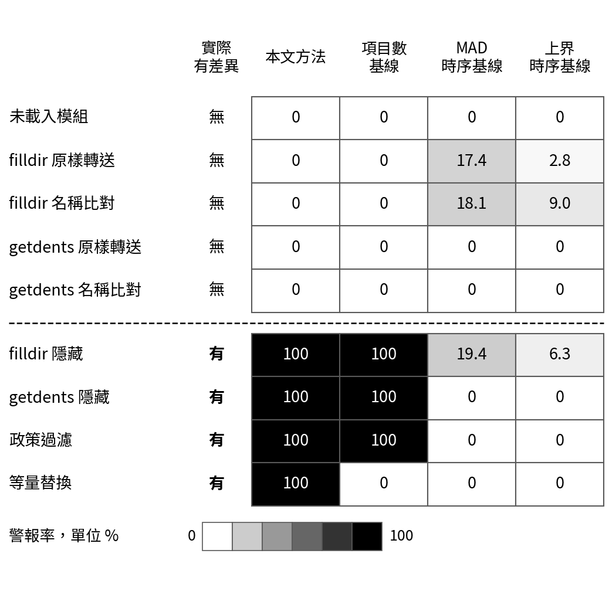
圖 2 九種模組狀態的批次警報率，單位為 %。每格 144 批，實際無差異者應為 0，有差異者應為 100。政策過濾為合法差異，本文方法亦會警報。

這些結果支持問題（二）的答案：本方法能辨識項目數不變的等量替換，只比較項目數則不能。等量替換使兩端的項目數相同，但被替換項目的識別值不同，所以只有雜湊總和能發現它。時序基線在兩端身分相同的原樣轉送與名稱比對狀態也發出警報，而校準資料已含這兩個狀態，表示單次開機校準的門檻無法涵蓋跨開機的時間變動，執行時間不能代替身分比較。

6.3 差異還原與失效行為
本節回答問題（三）。指紋判定兩端不同後，IBLT 只負責還原差異內容，不決定是否警報。正式差異列舉 11,520/11,520 次皆完整還原。同一批的 20 次列舉共用相同狀態，彼此不獨立，因此信賴區間以批次層與開機層為準。正式 25,920 次列舉中，沒有出現 4.3 節列出的任何無效列舉情形，也沒有出現 IBLT 回報解碼成功但還原結果與實際差異不符的錯誤成功。離線容量掃描分純移除與等量替換兩類，差異項目數取 1 至 512 的 2 的冪共 10 種，每種每個倍數各 128 次。IBLT 儲存格數設為差異項目數的 1×、2×、4× 與 8×，各倍數共 2,560 次，解碼成功數依序為 441、2,406、2,550 與 2,560。這組結果支持正式設定採用 8× 容量，圖 3 依差異項目數呈現各倍數的解碼成功率。
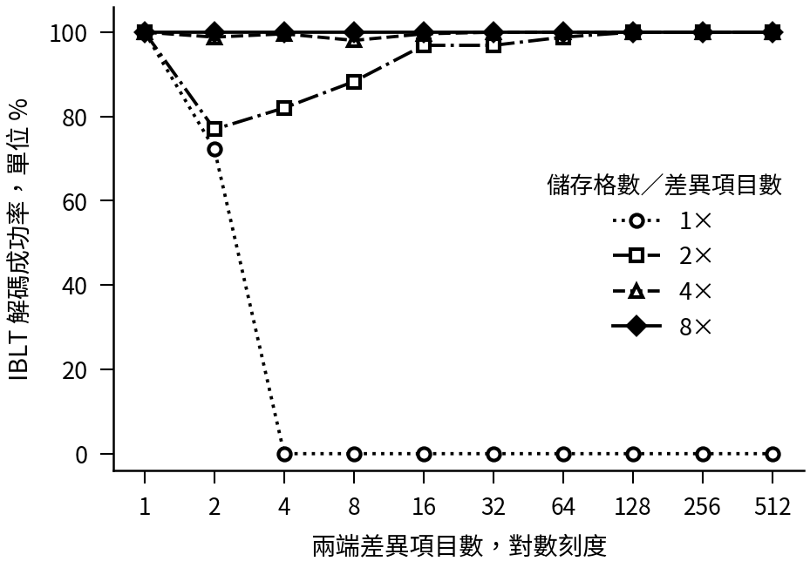
圖 3 IBLT 儲存格數為差異項目數 1、2、4、8 倍時的解碼成功率，來自離線容量掃描，每種倍數 2,560 次。儲存格數不足 4 時以 4 計，因此差異項目數為 1 與 2 時，部分倍數的實際儲存格數相同。

這些結果支持問題（三）的答案。在容量足夠的受測案例中，各身分的出現次數在兩端相差一次以內，IBLT 能指出哪幾筆目錄項只出現在某一端，而不只是得知兩端不同，但還原的是識別值、inode 與型態，不含名稱。容量不足時解碼可能失敗，1× 時只有 441/2,560 次成功，但依本文設計，警報由指紋決定，所以容量不足只影響能否定位差異，不影響是否偵測到差異。量測失敗的判定條件在正式實驗中沒有被觸發。開發期的單次開機失效注入測試涵蓋核心端儲存格數錯誤、種子不一致、未登記 PID 與量測行程被終止四種情形，前兩種被標為無效，後兩種被控制程式拒絕，皆不併入正式結果。原生故障與合法小容量案例見 6.6 節。

出現次數限制另以重現套件中的 IBLT 程式離線核對。輸入是資料結構層級的目錄項集合，沒有經過虛擬機中的模組實驗，也不併入任何實驗的分母。第一個反例中，一端有兩份同一筆目錄項，另一端沒有，8、256 與 4,096 個儲存格都解碼失敗，各留下 3 個非空儲存格。第二個反例中，一端有兩份 entry_00074.txt，另一端有兩份 entry_00934.txt，兩者的 inode 皆為 101，型態皆為一般檔案。在 4.1 節範例相同的兩個種子下，兩端指紋不同。儲存格為 8 與 256 個時，兩個名稱對應相同的三個儲存格，相減後全為零，解碼器回報成功而差集為空。儲存格增至 4,096 個時，兩者僅有一個位置重合，該處相互抵消，其餘四個儲存格的計數為 +2 或 −2，解碼失敗並留下 4 個非空儲存格，不再錯誤成功。正式實驗的輸入是唯一的目錄名稱，還原結果另以獨立預期的差異核對，沒有出現這種情形。

6.4 執行成本與資料量
以原正式實作量測，單一開機、無背景負載下，65,536 個項目時，原始列舉平均 38.16 ms，只在使用者端建立指紋與 IBLT 為 45.59 ms，本文完整方法為 181.51 ms，約為同一流程原始列舉的 4.76 倍。這 4.76 倍是為固定大小摘要與差異定位付出的額外處理成本，包含核心端量測、結果讀取與解碼等全部額外步驟。在 512 至 65,536 個項目與四種背景負載的 12 種組合中，完整方法為原始列舉的 3.72 至 7.94 倍。另一個逐項追蹤比較流程，以核心端資料結構的邏輯資料量比較資料量。邏輯資料量指依各欄位大小直接加總得到的位元組數，不含配置記憶體時的額外開銷，也不是實測的輸出位元組。65,536 個項目時，本文方法為 221.62 ms 與 12.02 KiB，逐項追蹤為 2,480.72 ms 與 17,920.55 KiB。前者由 24 位元組的指紋與 256 個各 48 位元組的儲存格算得，後者由 65,538 筆事件各 280 位元組算得，事件數為 65,536 個項目再加上 . 與 .. 兩筆。逐項追蹤是本文以 Synacktiv 團隊示範的做法[10]為基礎自行實作的基線，同樣在 filldir64 取得每筆已接受的目錄項，並逐筆存成事件，以便量測資料量與耗時。每筆事件採 256 位元組固定長度的名稱欄位，資料量因此偏大，耗時也含以 Python 逐項讀回事件的時間，結果只代表這個實作。兩個流程回答不同問題，因此不合併成同一倍率。兩者每批的迭代數分別為 10 與 2，且分次執行，同一方法的耗時相差約 22%，可能與此有關，因此只在各流程內比較。圖 4 以 512、8,192 與 65,536 個項目比較本文方法與逐項追蹤的耗時與邏輯資料量。
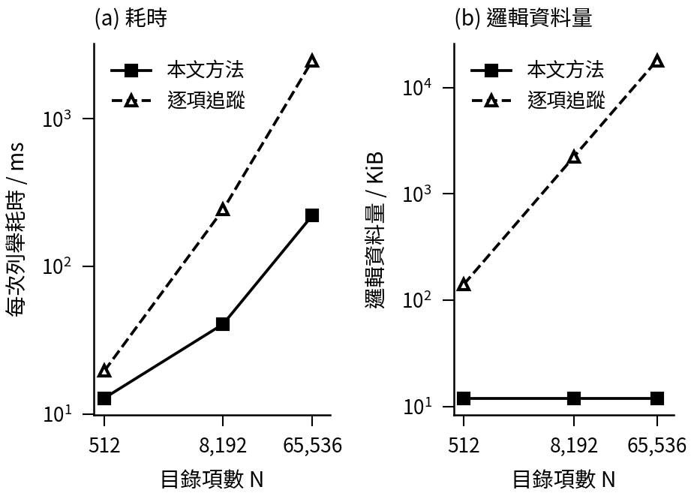
圖 4 本文方法與逐項追蹤的耗時與邏輯資料量。(a) 為耗時，(b) 為邏輯資料量，皆為單一開機、無背景負載、三次重複的平均，兩軸皆為對數刻度。本文方法在 65,536 個項目的耗時為 221.62 ms，與 6.4 節的 181.51 ms 屬不同比較流程。

這些結果代表本文方法以額外的處理時間換取固定的資料量。只在使用者端建立指紋與 IBLT 時，耗時僅比原始列舉多約 7 ms，完整方法則增加到 181.51 ms，這段時間除核心端量測外，還包含控制程式登記行程、讀回資料與解碼，各步驟的成本拆分見下文。逐項追蹤的邏輯資料量隨目錄項數線性增加，65,536 個項目時約為本文方法的 1,490 倍，這是偏大的上界，在同一個比較流程中耗時也約為 11 倍。

量測完整性實驗把完整流程逐步拆開，三個新開機共有 2,160 次成本試驗，其中 1,800 次為主要觀察，360 次為暖機。成本變體從使用者端解析與計數起，先加入使用者端指紋與使用者端 IBLT，再依序加入空的進入與返回探針、核心配對與計數、名稱讀取、核心指紋、核心 IBLT、表格讀回與解碼，各模式以隨機配對的次序執行。65,536 個項目、無額外負載時，三個開機中位數的範圍如下：使用者端解析與計數 34.71–41.35 ms，加上使用者端指紋與 IBLT 42.36–43.27 ms，再加空探針 70.50–76.73 ms，加上核心配對與計數 136.47–149.22 ms，含解碼的完整診斷模式 165.76–176.83 ms。這些時間不含返回探針統計查詢，含查詢時完整診斷模式為 166.61–177.62 ms。完整模式中，表格讀回約 2.72–2.90 ms，解碼約 2.04–2.10 ms，清理約 2.98–3.91 ms。成本因此主要來自逐項執行的核心路徑與狀態維護，Python 解碼只占很小的一部分，IBLT 的建立有可量測的成本，但不是唯一的瓶頸。各模式之間有快取、排程與頻率的交互影響，部分配對增量為負，各步驟的增量因此無法加總成 100% 的占比。診斷版的成本流程與上文的 181.51 ms 不同，兩者各自成立，數值不互相換算。

適用條件實驗比較合併狀態實作與診斷版。成本試驗含解析基線、診斷版與合併狀態實作三種模式，共 1,080 次主要觀察與 216 次暖機。表 5 列出 65,536 個項目、無額外負載下，兩個核心各三個開機的結果，各格為該開機 10 個主要區組的中位數。耗時比值先在每個區組內相除再取中位數，因此與表中兩欄中位數的商不同。六個開機的比值中位數為 0.549–0.604，合併狀態實作的耗時約降低 39.6%–45.1%，達到事前指定的採用條件。表 5 與上述比值都不含返回探針統計查詢，事前指定的採用條件也以這個耗時判斷。含查詢時，診斷版各開機中位數為 168.13–177.52 ms，合併狀態實作為 93.29–105.44 ms，比值中位數為 0.553–0.606，降幅約 39.4%–44.7%，各開機的比值中位數都低於 0.9，作為追加核對。
表 5 診斷版與合併狀態實作的耗時比較，65,536 個項目、無額外負載，耗時單位為 ms，不含返回探針統計查詢
核心與開機 | 解析基線 | 診斷版完整量測 | 合併狀態完整量測 | 配對比值中位數
Linux 6.8.0-138 開機 1 | 38.26 | 168.95 | 104.65 | 0.604
Linux 6.8.0-138 開機 2 | 39.28 | 176.09 | 101.24 | 0.577
Linux 6.8.0-138 開機 3 | 38.65 | 169.48 | 95.43 | 0.549
Linux 6.5.0-45 開機 1 | 38.53 | 171.36 | 92.52 | 0.556
Linux 6.5.0-45 開機 2 | 38.05 | 168.22 | 94.96 | 0.555
Linux 6.5.0-45 開機 3 | 37.57 | 167.23 | 96.22 | 0.574

其他條件的各開機比值中位數範圍如下。512 個項目時，無額外負載為 0.427–0.558，CPU 負載為 0.397–0.621。8,192 個項目時，無額外負載為 0.478–0.558，CPU 負載為 0.472–0.575。65,536 個項目、CPU 負載時為 0.537–0.565。這些比值皆低於 0.9，作為觀察結果呈現，四分位距與極值保存在重現套件。降幅隨目錄大小與負載而異，39.6%–45.1% 只適用 65,536 個項目、無額外負載的條件，採用判斷也只看這個條件。這項比較在診斷版與合併狀態實作之間進行，與原正式實作的 4.76 倍屬不同的實作與計時流程，兩者各自成立，不互相換算。改善來自儲存與控制流程，指紋定義、計入規則與同步建立的 IBLT 都沒有改變。

邏輯摘要資料量維持每次列舉 256 個儲存格約 12.02 KiB。BPF 資料表的預留量是另一個指標，核心回報的鎖定記憶體在診斷版的九張資料表合計約 7.50 MiB，其中 IBLT 資料表為 7,341,536 位元組，合併狀態實作約 2.60 MiB。這是全域資料表的預留量，與每次列舉的配置量、工具的實體常駐或峰值記憶體是不同的量。合併狀態實作最多登記 256 個執行緒，每筆預留最多 256 個儲存格，診斷版的全域 65,536 個儲存格，以每筆 256 個計算，理想上同樣容納 256 筆。原生測試的並行掃描為 16 個，256 個併發沒有測試。目錄很小時仍預留整筆，這是記憶體上的取捨。

6.5 與既有方法的比較結果
本節回答問題（四）。在同一虛擬機環境中分開收集的四情境單次比較中，本文方法召回率 100%、誤報率 0%。原作者的評估程式在每次切分中依測試標籤選 F1 最大的門檻，對 Landauer 等人的方法偏樂觀。依此門檻，函式分組的召回率為 93.89%、誤報率為 15.20%，序列分組為 98.00% 與 27.18%。另以不使用測試標籤的固定門檻重新分析，顯著水準取候選值中不大於 0.05 的最大值，實際為 0.0305，函式分組為 98.96% 與 38.99%，序列分組為 99.96% 與 77.31%。這是事後分析，不是事先定好分析方法的獨立驗證。Landauer 等人方法的各項數值都是 100 次隨機切分的平均，每次切分以 200 個正常批次訓練，測試含 400 個隱藏批次與 400 個正常批次。本文方法不需訓練，評估全部 1,000 批，同樣以批次內任一次警報為準，但在 100,000 次列舉中，40,000 次差異列舉全數警報，60,000 次正常列舉皆未誤報，結果不受批次聚合規則影響。為確認重建流程可用，本文另以原作者公開的 1,250 批資料重跑同一評估程式，固定種子 42 得 499 個 TP、9 個 FP、491 個 TN、1 個 FN。這批資料未收錄於重現套件。

公開評估程式只要任何一個時間間隔的 p 值低於門檻，就把整批判為異常，且未校正批次內多重比較，因此單一時間間隔的門檻不能直接視為批次誤報率[16]。這次收集的正常批次未載入任何模組，所以這些誤報不來自合法掛接。本文沒有分離門檻、批次聚合與時間漂移各自的貢獻，因此無法確定誤報的原因。圖 5 並列本文方法與 Landauer 等人方法在兩種門檻設定下的召回率與誤報率。
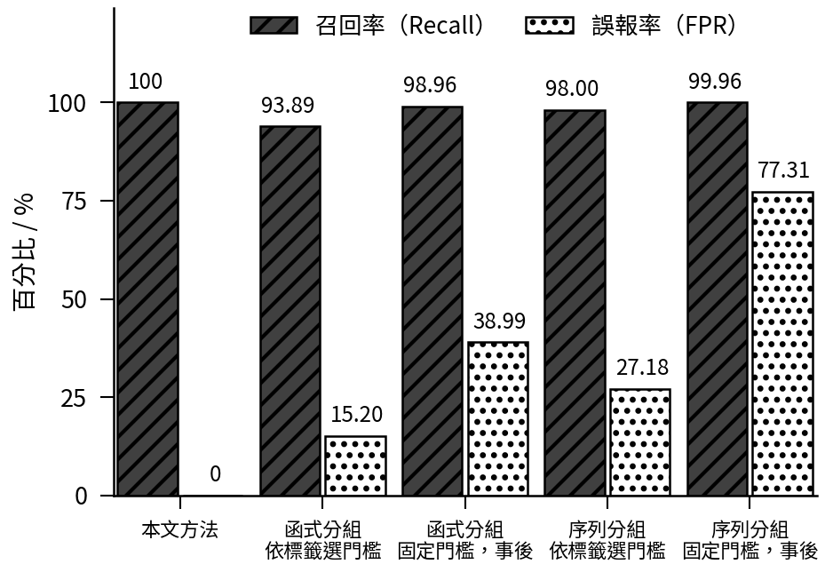
圖 5 共同四情境下，本文方法與 Landauer 等人方法的召回率與誤報率。Landauer 等人方法分為函式與序列兩種分組，各以依測試標籤選 F1 最大的門檻與固定門檻兩種方式計算，其中固定門檻為事後分析。兩方法在同一虛擬機環境中分開收集，僅一次比較。

這些結果支持問題（四）的前半。在同一個隱藏模組與相同四個情境下，本文方法沒有漏報也沒有誤報，Landauer 等人的方法即使依測試標籤選 F1 最大的門檻，仍有 15.20% 以上的正常批次被誤判。這顯示在本次重建的流程下，正常批次也可能被判為異常，而本文直接比較目錄項身分，判斷不依賴時間。這項比較只涵蓋同一虛擬機環境、共同的隱藏模組與四個情境，且兩方法分開收集一次，不代表 Landauer 等人的方法在其他情境的表現。

Decloaker 的九次開機資料中，180 次隱藏掃描皆未輸出 HIDDEN，540 次對照掃描也沒有發出警報[9]。disk ls --compare 設計上只在完整路徑查不到時發出警報，受測隱藏保留已知完整路徑的可解析性，因此未發出警報是依其設計可預期的結果，本文未另行驗證。本文比較的是名稱是否仍出現在父目錄列舉中，因此能觀測到身分差異。對問題（四）的後半，disk ls --compare 在本文測試的隱藏下沒有涵蓋只發生於目錄列舉的隱藏，這只說明兩者的觀測目標不同，不用來比較偵測能力。本文未測試 Decloaker 的其他功能，見第 9 節。

6.6 量測完整性與適用條件實驗結果
本節報告 5.5 節兩組實驗的結果。各項目的分母獨立計數，與表 4 分開呈現，表 4 的信賴區間只適用於 1,296 個批次。表 6 彙整各項目的分母與結果，成本結果見 6.4 節。
表 6 兩組實驗的分母與結果
項目 | 分母 | 結果
返回漏失，maxactive 為 1 | 90 個窗口，1,680 次列舉 | 全部拒判，已知漏失卻判為有效 0 次
返回漏失對照 | maxactive 為 256 的併發窗口 90 個，循序窗口 90 個 | 皆有效，併發窗口無漏失增量，循序窗口全部一致且完整解碼
載入順序與觀測干擾 | 1,800 次實收輸出核對，其中完整量測 720 次 | 實收輸出皆符合預期，720 次的判讀與還原皆正確
靜態列舉，實際差異 | 4,560 次 | 全部判為不同並正確還原
靜態列舉，判為一致 | 1,200 次 | 正常與重排 960 次，新增項目未實際發生 240 次
靜態列舉，無效或錯誤 | 5,760 次 | 無效、輸出不符、判讀錯誤與錯誤的成功解碼皆為 0
無探針控制 | 264 次 | 其中 12 次未實際新增，與上列 240 次合計 252 次
正常動態目錄 | 480 次 | 全部有效一致，差集為空，三種操作皆實際發生
成本比較 | 主要觀察 1,080 次，暖機 216 次 | 配對比值中位數 0.549–0.604，條件為 65,536 個項目、無額外負載

靜態列舉共 5,760 次，涵蓋兩個核心、ext4 與 tmpfs、兩種緩衝區與兩種實作版本。4,560 次有實際差異的列舉全部判為不同，差異項目完整還原，且與獨立預期的集合相符。判為一致的 1,200 次包含 960 次正常與重排，重排只改變順序，依設計不應警報。其餘 240 次屬於新增項目的情境，小緩衝區的餘量不足，注入器沒有實際新增項目。無探針控制的 264 次中也有 12 次未實際新增。這 252 次列為未變更對照，不計入成功陽性。每種差異動作在大緩衝區都有實際變更的正例，變長改名的確認試驗均實際發生。這些結果驗證受控流程的正確性，差異都由實驗注入，警報只表示兩端身分不同，是否惡意需依其他證據判斷。

正常動態目錄的 480 次掃描，起訖時間內都實際發生建立、改名與刪除，結果全部有效且兩端一致，差集為空。由實收項目獨立重算的指紋與完整 IBLT 儲存格，以及操作的時間窗口，都與紀錄相符。這些結果說明受測條件下同一次列舉的兩端一致，目錄的原子快照與動態隱藏的偵測率不在本實驗範圍內。

載入順序方面，六種既有狀態在探針先掛與模組先載入兩種順序下，1,800 次實收輸出的名稱位元組、inode 與型態都符合預期，其中 720 次完整量測的指紋判讀與差異還原皆正確，沒有觀察到探針改變實收輸出。另一作者的過濾函式在無探針時仍能隱藏項目，兩種載入順序下量測都判為不同並正確還原。這些結果限於受測的 ftrace 掛接。

返回探針漏失方面，maxactive 設為 1 的 90 個窗口全部實際誘發漏失，涉及的 1,680 次列舉全被拒判，沒有已知漏失卻判為有效的案例。maxactive 為 256 的 90 個併發窗口沒有觀察到漏失增量，90 個循序窗口全部有效一致並完整解碼。這些結果顯示診斷版能看見漏失並保守拒判。診斷版輸出的有效旗標含新增的計數收支檢查，與原正式實作的判斷不同，因此另以原正式實作未修改的判定函式回放。3 個漏失窗口的 56 次列舉全被拒判，其中 40 次因缺少必要紀錄而停止，16 次回報無效，maxactive 為 256 的 56 次對照皆有效。這批資料中，原判定函式沒有因漏失而誤判的案例，回放的分母另計，不併入表 6。

原生故障檢查中，診斷版對非法儲存格數、兩端種子不符、刪除的核心統計與注入的進入與返回未配對狀態都判為無效，後兩項屬受控的狀態注入，與真正的排程漏失不同。合法的容量不足另有兩個案例。一是診斷版在兩端設為 8 個儲存格，既有隱藏模組造成 16 個差異。二是合併狀態實作同樣設為 8 個儲存格，另一作者的過濾函式隱藏 17 個項目。兩個案例的量測都有效，IBLT 無法完整解碼，指紋警報仍保留。容量不足屬於量測有效但定位不完整的狀態，與量測無效不同，其他差異量能否解碼見 6.3 節。

兩組實驗在受測的核心、檔案系統與受控模組範圍內增加了量測可靠性的證據，觀測邊界不變，結果限於這些條件。

7. 討論
九次開機主實驗主要驗證的是量測、取得所有目錄項與兩端配對能否在不同負載、緩衝區大小與多次開機下維持正確。現有結果支持受測條件下這套量測流程的可靠性。適用條件實驗在兩個指定核心、ext4 與 tmpfs 及正常動態目錄上，判讀皆符合預期。更多核心與檔案系統，以及實驗未使用的隱藏模組，仍需要驗證泛化性。

多重集合指紋與 IBLT 的用途不同。指紋是固定大小的摘要，只回答兩端是否一致，IBLT 在差異不多的受測案例中還原出差異項目，重複差異的限制見 4.2 節。這種分工使警報不依賴 IBLT 是否成功解碼，也不必為了找出差異而輸出每個目錄名稱。代價是額外的處理時間。目前實作每次列舉兩端都同步建立指紋與 IBLT，實驗中也每次解碼，這項處理時間因此包含 IBLT 的建立與解碼。在單一開機、無背景負載下，目錄有 65,536 個項目時，完整方法的列舉耗時約為原始列舉的 4.76 倍，12 種項目數與負載組合的範圍為 3.72 至 7.94 倍，換得的是固定大小的資料量與還原差異項目識別值的能力。適用條件實驗顯示這項處理時間可以降低。核心端改為每個執行緒維持一筆合併狀態後，在 65,536 個項目、無額外負載下，各開機配對耗時比值的中位數為 0.549–0.604，耗時相較於診斷版完整量測約降低 39.6%–45.1%，這個耗時不含返回探針統計查詢，含查詢時降幅為 39.4%–44.7%，指紋與同步建立 IBLT 的設計不變。成本仍主要來自逐項執行的核心路徑與狀態維護，解碼只占很小的一部分，見 6.4 節。

九次開機主實驗的固定門檻時序基線在 filldir 的原樣轉送與名稱比對狀態也產生警報，顯示這類門檻在跨開機時不穩定。在單次受控比較中，重建 Landauer 等人的方法時，正常批次沒有載入任何模組，誤報偏高可能與門檻、批次聚合與時間漂移有關，本文沒有分離這些因素。本文直接比較同一次列舉兩端的身分，因此警報依據與輸出差異本身直接對應。

政策過濾顯示，輸出不一致與惡意性是兩個不同判定問題。它依授權規則移除項目，所以在只看目錄項身分是否有差異的主要評估中會被警報。若部署目標改成惡意分類，還需要額外的授權政策、來源或完整性證據判斷差異是否被允許。本文不在偵測端區分差異是否合法，理由有二。第一，研究問題是兩端輸出是否一致，輸出本身不含授權資訊，意圖需要另外的資訊判斷。第二，區分需要一份授權名單，名單本身也必須受到保護，否則攻擊者只要把自己加入名單，隱藏就變成合法，如何保護名單可另成一項研究。本文因此一律警報，由管理者依授權政策再判斷，警報不依賴名單是否正確。Strider GhostBuster 同樣把兩種視圖的差異交給人檢視，並指出合法程式很少隱藏自己，因此誤報通常為零或極少。不同時間或重新開機後的掃描則會因日誌與暫存檔的變動出現差異，需要人工檢視過濾[4]。以上為該文在其測試環境的觀察，本文的誤報率以 720 個對照批次的結果為準。本文的政策過濾就是合法隱藏的例子，主要評估因此把它算作差異批次。

8. 限制
九次開機主實驗的結果來自單一 Ubuntu 虛擬機、單一 Linux 核心版本、ext4 與靜態目錄，因此目前實驗結果最直接支持這組環境中的量測可靠性。適用條件實驗另在兩個指定核心、ext4 與 tmpfs 及正常動態目錄上檢驗，完整的 1,296 個批次矩陣只在主實驗的環境中執行。更多核心與檔案系統，以及實驗未使用的隱藏模組，仍需要以相同的判定規則與參數重新建立正式矩陣。九次開機主實驗涵蓋的差異動作有三種，分別是在 filldir64 略過原函式、移除 getdents64 回傳緩衝區中的項目，以及就地改寫成等長的名稱。新增磁碟上原本沒有的項目、只改 inode 或型態、改成不同長度的名稱，已在適用條件實驗中測試，其分母與主實驗分開計算。耗時結果同樣只來自這部虛擬機與它所在的實體主機，九次開機主實驗與外部比較期間，實體主機的負載沒有持續記錄，曾有一次因主機編譯核心造成耗時上升，相關批次已排除並重新收集，見 5.4 節，因此效能數字不能直接推到其他硬體。適用條件實驗的耗時來自同一部實體主機上的兩部虛擬機，複本的磁碟配置不同。宿主 CPU 與記憶體另有約秒級的採樣，解析度低於毫秒級的單次量測，只能作為背景負載的參考。Landauer 等人的比較只在同一虛擬機環境中分開收集一次，且與本文方法共用同一個參照 CARAXES 自製的隱藏模組，因此目前只支持單次受控比較。Decloaker 的結果反映 disk ls --compare 檢查完整路徑能否解析，本文檢查名稱是否出現在父目錄列舉中，兩者觀測的對象不同。九次開機主實驗中 eBPF 程式先於隱藏模組掛上，量測完整性實驗另測模組先載入的順序，結果見 6.6 節。所有隱藏模組仍以 ftrace 掛接，另一作者的過濾函式也共用本研究的 ftrace 輔助程式，改用其他掛接技術時，量測點是否仍能看到被略過的 filldir64 呼叫，本文沒有測試。

本文的跨層比較建立在攻擊者無法控制量測程式的前提上，並在理想模型中假設攻擊者不知道種子，但實作沒有保護種子，實驗中的受控模組也沒有依種子構造逃避。因此本文未驗證種子的保密性與已知種子下的適應性攻擊，針對量測程式本身的攻擊也需要不同於目前輸出一致性實驗的威脅模型，見 3.2、4.1 與第 9 節。成本改良只改變核心端的儲存方式，3.2 節的假設與公開種子的限制維持不變。

列舉完整性檢查目前涵蓋名稱讀取失敗與名稱過長、核心端資料表更新失敗、進入與返回不成對，以及量測行程異常結束。kretprobe 的 nmissed 記錄函式進入時因沒有可用的返回探針實例而漏掉的次數[17]，九次開機的正式資料未保存這項統計，無法事後補上。5.5 節的返回探針門檻只涵蓋返回探針的漏失，入口探針與 eBPF 程式執行時的漏失尚未納入完整性模型。IBLT 解碼失敗則屬差異定位能力不足，與該次列舉的量測是否完整分開處理。定位能力另受重複差異限制，離線反例中解碼失敗，或解碼回報成功而差集為空，兩端指紋仍不同，見 4.2 節與 6.3 節。這不構成一般輸入下指紋不碰撞的保證。

九次開機正式主實驗只驗證 ext4 上一般檔案名稱的列舉隱藏。開發期的單次開機測試另含 overlayfs、掛載命名空間、UTF-8 與 255 位元組的名稱、目錄與連結型態，以及 /proc、/sys、/dev 的無差異控制，這些結果未經多次開機確認，不併入正式結果。tmpfs 與列舉期間的建立、改名與刪除，已由適用條件實驗在六個開機中確認。/proc 的內容會隨行程建立、結束與 PID 重用變動，這些變動對同次列舉與兩端配對的影響尚未實測，見第 9 節。

兩組實驗另有下列限制。載入順序已測試，掛接技術仍只有 ftrace，其他掛接技術沒有測試。動態目錄只驗證正常變動下的同次一致性，沒有建立原子快照與行程生命週期模型。合併狀態實作針對專用的單執行緒掃描器，併發規模只檢查過 16 個並行掃描，一般程式的監控不在實驗範圍內。兩組實驗的程式與分析由作者自行核對，尚未經第三方獨立審查或重現。rkchk 與 Decloaker 的其他功能未納入比較，這是比較上的缺口。

9. 結論與未來工作
本文提出比較 filldir64 與 getdents64 兩端目錄項身分的一致性檢查方法。兩端每次列舉同步建立固定大小的多重集合指紋與 IBLT，指紋先判斷兩端身分是否一致，不一致時再以 IBLT 還原少量差異。九次開機主實驗中，方法檢出全部 576 個差異批次，720 個對照批次皆未警報，並能辨識項目數不變的等量替換。差異項目的識別值在容量足夠的受測案例中完整還原，代價是 65,536 個項目時列舉耗時約為原始列舉的 4.76 倍。在單次受控比較中，本文方法在四個共同情境未漏報也未誤報，重建的 Landauer 等人方法即使依測試標籤選 F1 最大的門檻，仍有 15.20% 以上的正常批次被判為異常，Decloaker 的 disk ls --compare 對受測隱藏未發出警報，反映兩者適用範圍不同。適用條件實驗在兩個指定核心、ext4 與 tmpfs 上，4,560 次實際差異均正確判讀與還原，480 次正常動態列舉均維持一致，量測完整性實驗中返回探針的漏失可被觀察並拒判。合併狀態實作保留同次建立的指紋與 IBLT，在 65,536 個項目、無額外負載下，各開機配對耗時比值的中位數為 0.549–0.604，耗時相較於診斷版完整量測約降低 39.6%–45.1%，這個耗時不含返回探針統計查詢，含查詢時降幅為 39.4%–44.7%，原正式實作的 4.76 倍維持原值。九次開機主實驗限於單一虛擬機、單一 Linux 核心版本、ext4 與靜態目錄，兩組實驗合計也只涵蓋同一部實體主機上的兩個指定核心、ext4 與 tmpfs。各批次有無差異取決於實驗載入的受控模組，實驗前就已確定，主要驗證量測流程的正確性。尚未完成的方向列於下文。

尚未完成的工作依研究問題分為四個方向，可依需要選擇。第一個方向是更廣的適用條件，包括更多核心、檔案系統、namespace 與負載，以及至少一個不共用 CARAXES 程式碼與本研究 ftrace 輔助程式的隱藏實作，以涵蓋其他掛接家族。本文方法與 Landauer 等人的流程可在相同環境多次開機共同進行，檢查單次比較的差異是否重現，並分離門檻、批次聚合與時間漂移各自的貢獻。第二個方向是容量與成本，可在正式矩陣比較 4× 與 8× 的成本與成功率，評估動態容量，並量測完整的實體記憶體與資料流量，合併狀態實作的宣告併發上限也需要更多驗證。定位方面，目前的 IBLT 對重複差異有 4.2 節所述的失效，可改進的做法有兩個，一是改用能處理重複項目的還原結構，二是把還原出的項目重新算成指紋，核對是否等於兩端指紋之差，後者可拒絕解碼成功但差集為空的情形。目前實作兩者都沒有。rkchk 需要指定的 Rust 核心，Decloaker 的其他功能也未測試，兩者的檢查目標與本文不同，日後若專門研究它們的檢查特徵，再決定是否建立環境比較。

第三個方向是檢驗進階攻擊者。現有 FNV-1a 加種子的設計適合目前受控實驗中的快速識別與示意模型下的碰撞數量級估計。目前實作沒有保護種子。當攻擊者能讀取種子或辨識量測程式時，可能嘗試刻意構造碰撞，或只對量測程式放行，這些做法的可行性與成本尚未經實驗驗證。後續可比較以祕密金鑰計算的雜湊與現有設計的成本，評估種子或金鑰在核心攻擊者存在時可實際保護到何種程度，也可建立能辨識量測程式、只對它回傳完整目錄項的模組，量測這類模組在什麼條件下能避開偵測，以及偵測失敗時會出現什麼現象。合併狀態實作只針對專用的單執行緒掃描器，觀察其他程式自己的目錄列舉則屬另一個問題，尚未開始。

第四個方向是延伸至 /proc 的 PID 目錄列舉。選擇 /proc 的原因有二。其一，Linux 6.8 的 getdents64 把 filldir64 指定為逐筆回呼的函式，/proc 的列舉函式經同一個回呼結構（dir_context）送出目錄項[2]，現有的量測點可以沿用。這是原始碼支持的可行性理由，尚未經行程隱藏的實驗驗證。其二，行程隱藏出現在實際案例中，Synacktiv 團隊分析的 LinkPro 就以對照表隱藏行程[10]。/proc 與 ext4 的不同在於目錄項依記憶體中的行程表即時產生，內容隨行程建立與結束變動，PID 結束後也可能被新行程重用。依 Linux 6.8 的原始碼推論，記錄由 filldir64 複製到回傳緩衝區後，行程結束不會使它消失，兩端比較的是同一批已接受並回傳的記錄，因此行程變動不直接等於兩端差異。這項推論尚未經實驗驗證。/proc 延伸可先沿用同次列舉的兩端比對，檢驗行程動態、PID 重用與兩端觀測時間差對配對的影響。若研究目標進一步涵蓋兩端共同看不到的行程，則需要加入建立與結束事件等獨立觀測，並定義跨來源、跨時間的一致性模型。後續實驗先以靜態行程集合驗證觀測點，再逐步增加短生命週期行程與高頻率變動的負載，檢驗同次兩端比較在行程變動下是否維持一致。加入獨立生命週期視圖後，才需要建立能區分暫時性視圖差異與持續性隱藏的一致性模型。

資料與重現性
完整重現套件公開於 https://github.com/NSYSUTim/kicba-thesis-artifact，包含核心端與使用者端原始碼、三組自製控制模組、九次開機的原始批次紀錄、固定門檻與分析程式，以及論文引用的開發期結果。Trace of the Times 與 Decloaker 只保留摘要、清單、驗證紀錄與本文撰寫的轉接腳本，Trace of the Times 的逐事件資料與第三方原始碼未收錄，6.5 節該方法的數值需自行收集資料後重算。兩組實驗的原始資料、先導與失敗紀錄分開封存，並附來源與環境鎖的 SHA-256、逐開機摘要與配對耗時、原生故障子案例，以及另一作者過濾函式的移植說明與授權。這兩組實驗的數字可用套件中的 scripts/verify_research_updates.py 搭配 --recompute 參數重算。九次開機主實驗的資料、判定規則與分析維持原狀。

參考文獻
[1] Linux man-pages project, "getdents(2)—Linux manual page," man-pages 6.19. [Online]. Available: https://man7.org/linux/man-pages/man2/getdents.2.html
[2] Linux kernel source, "fs/readdir.c, fs/ext4/dir.c and fs/proc/base.c," v6.8. [Online]. Available: https://github.com/torvalds/linux/tree/v6.8/fs, accessed Sep. 2026.
[3] M. Landauer et al., "Trace of the Times: Rootkit Detection through Temporal Anomalies in Kernel Activity," Digital Threats: Research and Practice, vol. 6, no. 4, pp. 1–26, 2025, doi: 10.1145/3770085.
[4] Y.-M. Wang, D. Beck, B. Vo, R. Roussev, and C. Verbowski, "Detecting stealth software with Strider GhostBuster," in Proc. IEEE Int. Conf. Dependable Syst. Netw. (DSN), 2005, pp. 368–377, doi: 10.1109/DSN.2005.39. Author's public manuscript: https://www.microsoft.com/en-us/research/wp-content/uploads/2016/02/tr-2005-25.pdf, accessed Oct. 2026.
[5] Y.-M. Wang and D. Beck, "Fast user-mode rootkit scanner for the enterprise," in Proc. 19th Large Installation Syst. Administration Conf. (LISA), San Diego, CA, USA, Dec. 2005.
[6] X. Hu et al., "Drootkit: Kernel-Level Rootkit Detection and Recovery Based on eBPF," Journal of Circuits, Systems and Computers, vol. 33, no. 4, Art. no. 2450073, 2024, doi: 10.1142/S0218126624500737.
[7] Thalium, "rkchk: Rust Linux Kernel Module designed for LKM rootkit detection," commit a9f4e49, accessed Sep. 2026. [Online]. Available: https://github.com/thalium/rkchk
[8] J. Stühn, J.-N. Hilgert, and M. Lambertz, "The hidden threat: Analysis of Linux rootkit techniques and limitations of current detection tools," Digital Threats: Research and Practice, vol. 5, no. 3, pp. 1–24, 2024, doi: 10.1145/3688808.
[9] G. Iñiguez Goya, "Decloaker," v0.0.9, 2026. [Online]. Available: https://github.com/gustavo-iniguez-goya/decloaker
[10] T. Letailleur, "Rootkit eBPF LinkPro impliqué dans une compromission AWS," Synacktiv, CoRIIN 2026, Mar. 31, 2026. [Online]. Available: https://www.synacktiv.com/sites/default/files/2026-04/synacktiv-coriin_2026-analyse_linkpro_ebpf_aws.pdf
[11] M. T. Goodrich and M. Mitzenmacher, "Invertible Bloom lookup tables," in Proc. 49th Annu. Allerton Conf. Commun., Control, Comput., Sep. 2011, pp. 792–799, doi: 10.1109/Allerton.2011.6120248.
[12] D. Eppstein, M. T. Goodrich, F. Uyeda, and G. Varghese, "What's the difference? Efficient set reconciliation without prior context," ACM SIGCOMM Comput. Commun. Rev., vol. 41, no. 4, pp. 218–229, 2011, doi: 10.1145/2043164.2018462.
[13] M. Nadim, W. Lee, and D. Akopian, "Kernel-level Rootkit Detection, Prevention and Behavior Profiling: A Taxonomy and Survey," arXiv:2304.00473, 2023. [Online]. Available: https://arxiv.org/abs/2304.00473
[14] L. Noll, K. Vo, D. Eastlake 3rd, and T. Hansen, "The FNV Non-Cryptographic Hash Algorithm," RFC 9923, Feb. 2026, doi: 10.17487/RFC9923.
[15] AIT Austrian Institute of Technology, "CARAXES—Linux Kernel Module Rootkit," commit 899e8be, 2026. [Online]. Available: https://github.com/ait-aecid/caraxes
[16] AIT Austrian Institute of Technology, "Rootkit Detection with eBPF Time Tracing," commit 269d9b0, 2026. [Online]. Available: https://github.com/ait-aecid/rootkit-detection-ebpf-time-trace
[17] Linux kernel documentation, "Kernel Probes (Kprobes)," Linux kernel v6.8. [Online]. Available: https://www.kernel.org/doc/html/v6.8/trace/kprobes.html
[18] iovisor, "BCC—BPF Compiler Collection, src/cc/libbpf.c," v0.18.0, accessed Oct. 2026. [Online]. Available: https://github.com/iovisor/bcc/blob/v0.18.0/src/cc/libbpf.c
[19] Linux kernel source, "kernel/trace/trace_kprobe.c," v6.8, accessed Oct. 2026. [Online]. Available: https://github.com/torvalds/linux/blob/v6.8/kernel/trace/trace_kprobe.c
[20] xcellerator, "linux_kernel_hacking," commit 15304817e912a526ce57336011a1cc71aea953b2, accessed Oct. 2026. [Online]. Available: https://github.com/xcellerator/linux_kernel_hacking

